Отчет по лабораторной работе РИП
№1
«Когнитивные карты»

Студент группы ИУ5-53: Алтунин Н.С.

1. Задание
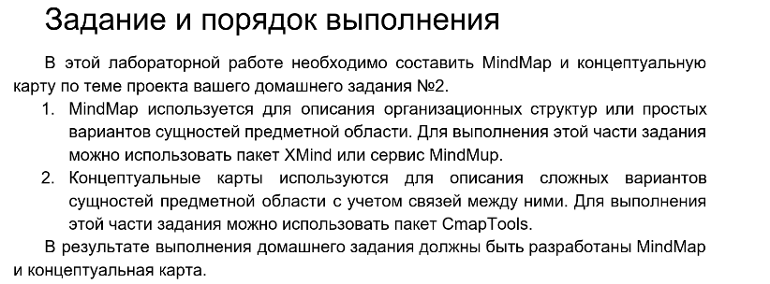
2. Вариант предметной области.
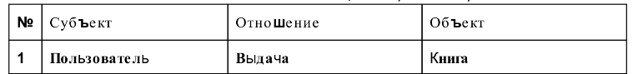
3. MindMap
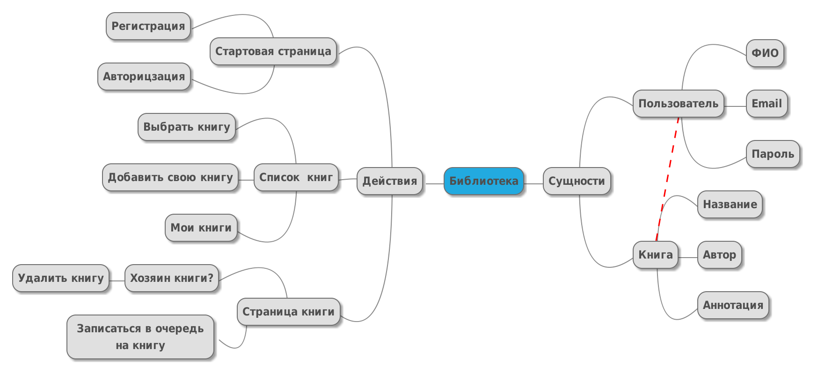
4. Когнитивная карта
